2007学年优秀专业群、优秀直属课程群颁奖仪式暨学校专业建设方案报告会顺利举行
新闻来源：教务处
发布时间：2008-11-03
浏览次数：883
11月1日上午， 2007学年优秀专业群、优秀直属课程群颁奖仪式暨学校专业建设方案报告会在图书馆报告厅举行，院长蔡泽伟、副院长姚奇富等校领导出席了会议，各学院及相关部门负责人、专业群负责人、实训基地负责人参加了报告会。
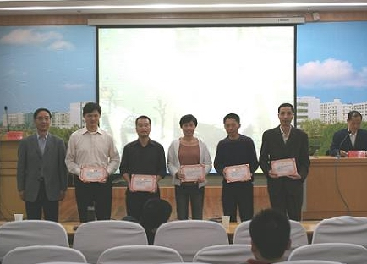
会议首先公布了2007学年优秀专业群和优秀直属课程群名单，蔡泽伟院长亲自给商务、计算机、电子等3个2007学年优秀专业群和公共外语、公共计算机等2个2007学年优秀直属课程群颁发了荣誉证书。
随后，我校的模具设计与制造、投资理财、市场营销、计算机应用技术、环境艺术设计、国际商务、应用电子、应用英语、物流管理等9个重点专业负责人分别就专业定位、专业基础、建设目标、建设内容、建设措施等在会上逐一进行了专业建设方案汇报。
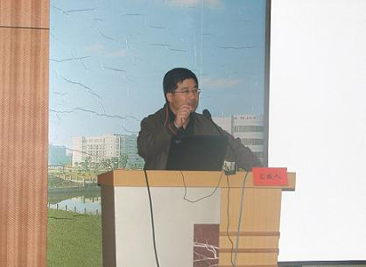
姚奇富副院长最后作了总结发言，他首先充分肯定了这次专业建设方案的报告，同时指出不足之处，比如各汇报专业都缺少教学资源库建设、目标定位不准确等。另外，姚副院长从几组数据中对我校各重点专业建设提出了更高的要求，要求我们的4个示范校建设专业建成能真正在省内、乃至全国起到示范作用的专业，其他的重点专业建成省内品牌专业。

